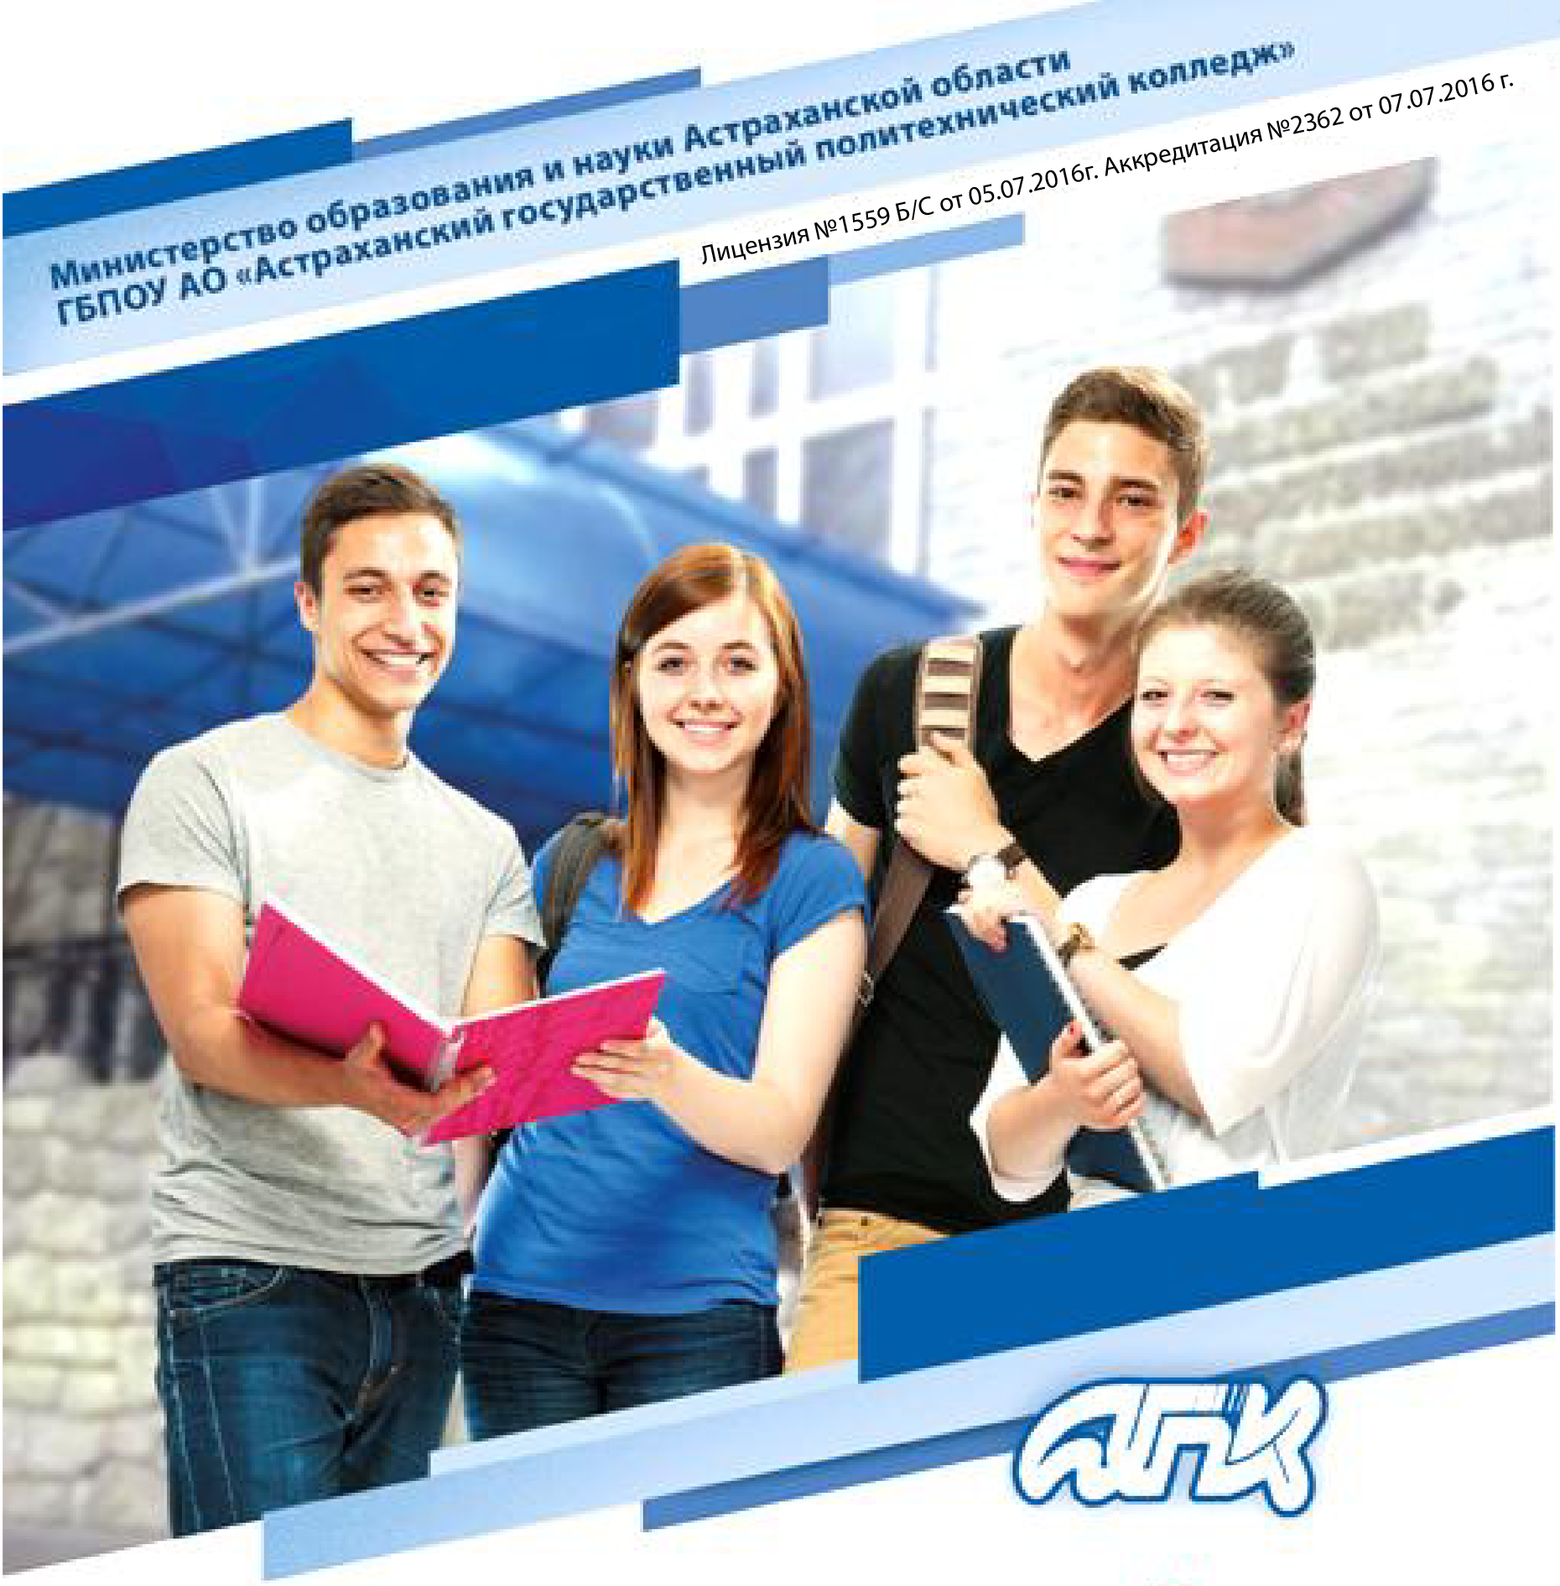
АСТРАХАНСКИЙ ГОСУДАРСТВЕННЫЙ
ПОЛИТЕХНИЧЕСКИЙ КОЛЛЕДЖ
Поступающие в колледж на все формы обучения представляют в
приемную комиссию следующие документы:
документ об образовании (аттестат), копию паспорта, 4 фото 3×4
ГБПОУ АО «АГПК» проводит прием АБИТУРИЕНТОВ
(на базе 9 и 11 классов) на 2021 – 2022 учебный год
и осуществляет подготовку по следующим специальностям:
Очная форма обучения
на базе ОСНОВНОГО ОБЩЕГО ОБРАЗОВАНИЯ (9 классов)
бюджетное обучение
СПЕЦИАЛЬНОСТЬ | КВАЛИФИКАЦИЯ | СРОК ОБУЧЕНИЯ
Информационные системы и программирование | Разработчик веб и мультимедийных приложений | 3 г.10м
Сетевое и системное  администрирование | Сетевой и системный администратор | 3г.10м
Гостиничное дело | Специалист по гостеприимству | 3 г.10м
Туризм | Специалист по туризму | 2 г.10м
Товароведение и экспертиза качества потребительских товаров | Товаровед-эксперт | 2 г.10м
Поварское и кондитерское дело) | Специалист по поварскому и кондитерскому делу | 3 г.10м
Рациональное использование природохозяйственных комплексов | Техник-эколог | 3 г.10м
Дизайн (по отраслям) | Дизайнер | 3 г.10м
Операционная деятельность в логистике | Операционный логист | 2г.10м
Разработка и эксплуатация нефтяных и газовых месторождений | Техник-технолог | 3г.10м
Сооружение и эксплуатация газонефтепроводов и  газонефтехранилищ | Техник | 3г.10м
Сварочное производство | Техник | 3г.10м
Оснащение средствами автоматизации технологических процессов и производств (по отраслям) | Техник | 3г.10м
Судостроение | Техник | 3г.10м
Графический дизайнер | Графический дизайнер | 3г.10м

Очная форма обучения
на базе ОСНОВНОГО ОБЩЕГО ОБРАЗОВАНИЯ (9 классов)
обучение за счет договоров об оказании платных образовательных услуг
Разработка и эксплуатация нефтяных и газовых месторождений | Техник-технолог | 3 г.10м.
Сооружение и эксплуатация газонефтепроводов и  газонефтехранилищ | Техник | 3г.10м
Сварочное производство | Техник | 3г.10м
Право и организация  социального обеспечения | Юрист | 2 г.10м.
Право и судебное  администрирование | Специалист по судебному администрированию | 2 г.10м.
Экономика и бухгалтерский учёт | Бухгалтер | 2 г.10м.
Банковское дело | Специалист банковского дела | 2 г.10м
Информационные системы и программирование | Разработчик веб и мультимедийных приложений | 3 г.10м.
Дизайн (по отраслям) | Дизайнер | 3 г.10м.
Поварское и кондитерское дело | Специалист по поварскому и кондитерскому делу | 3 г.10м.
Графический дизайнер | Графический дизайнер | 3г.10м

Очная форма обучения
на базе СРЕДНЕГО ОБЩЕГО ОБРАЗОВАНИЯ (11 классов)
бюджетное обучение
Бурение нефтяных и газовых  скважин | Техник-технолог | 2 г.10м.
обучение за счет договоров об оказании платных образовательных услуг
Право и организация социального обеспечения | Юрист | 1 г.10м.
Право и судебное  администрирование | Специалист по судебному администрированию | 1 г.10м.
Банковское дело | Специалист банковского дела | 1 г.10м.
Туризм | Специалист по туризму | 1 г.10м
Дизайн (по отраслям) | Дизайнер | 2 г.10м.
Разработка и эксплуатация нефтяных и газовых месторождений | Техник-технолог | 2 г.10м.

Заочная форма обучения
на базе СРЕДНЕГО ОБЩЕГО ОБРАЗОВАНИЯ (11 классов)
обучение за счет договоров об оказании платных образовательных услуг
Разработка и эксплуатация нефтяных и газовых месторождений | Техник-технолог | 3г.10м.
Мы предлагаем возможность обучения по индивидуальным учебным планам с использованием дистанционных технологий (тел. 30-84-95 доб.3)
Профессиональная переподготовка
на базе высшего или среднего профессионального образования
Форма обучения: очно-заочная коммерческое обучение
Сварочное производство | 6 месяцев
Переработка нефти и газа | 6 месяцев
Разработка и эксплуатация нефтяных и газовых месторождений | 6 месяцев
Графический дизайнер | 4 месяца
Садово-парковое и ландшафтное проектирование | 4 месяца
Туризм | 4 месяца
Технология продукции общественного питания | 6 месяцев
Банковское дело | 6 месяцев
Экономика и бухгалтерский учет | 6 месяцев
Информационные системы и программирование | 6 месяцев
Программирование в компьютерных системах | 6 месяцев
По окончании выдается диплом о профессиональной переподготовке
Колледж осуществляет маркетинговую стратегию в сфере образовательных услуг и содействует трудоустройству выпускников, взаимодействуя с Агентством занятости по Астраханской области, попечительским Советом, предприятиями - социальными партнерами на основе взаимосогласованных планов.

